9.B Ranní setkávání – 7.11.2022
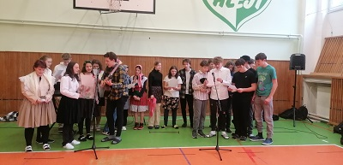
Naše ranní setkávání jsme vedli v pondělí 7. listopadu, které jsme pojali jako vzpomínkové s přenosem do současnosti. První výstup byl velice nostalgický, protože jsme tančili mazurku na píseň „Měla babka čtyři jabka“. Na stejnou písničku se stejným tancem jsme měli vystoupení i v první třídě na Zahradní slavnosti naší školy pod vedením paní učitelky Lenky Koželuhové. Ve druhém výstupu jsme se přenesli do současnosti a zazpívali jsme píseň o třídě 9.B, na kterou složila hudbu i text hudební skupina naší třídy. Na konec ranního setkávání jsme učitelům tematicky rozdali jablka s přáním hezkého dne. Celé ranní setkávání vedl Roman Blaha a Matyáš Kutra. Do obou vystoupení se zapojili všichni i paní učitelka třídní a paní asistentka. Moc jsme si to užili.
Píseň o 9.B TEXT:
O deváté bé je dobře známo že jsou blázni
Učitelé až odejdem musí do lázní
Jen tak se tam chvilku flákat
Neslyšet blázny hulákat
Chtěli bychom říct, že dělat hluk už asi nejde víc

A Kristýna ta vede celou naši bandu
Všichni máme s Vraťou srandu
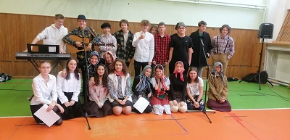
Učitelé jsou z nás pořád vzteky bez sebe
A to je naše devátá bé

Když kluci začnou mluvit ve třídě je veselo
Kristýna si z našich vtipů klepe na čelo
Kluci jsou furt energičtí
A pořád optimističtí
Když se ráno rozjedem je sranda fakt na celý den

A Kristýna ta vede celou naši bandu
Všichni máme s Vraťou srandu
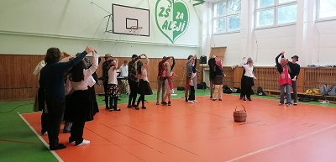
Učitelé jsou z nás pořád vzteky bez sebe
A to je naše devátá bé

Do Banátu zve nás Vraťa pořád dokola
Jestli se tam dostanem bude to nádhera
Bude sranda jako vždycky
Zážitky budou na vždycky
Otázka je jestli si to Vraťa s naší třídou užije

A Kristýna ta vede celou naši bandu
Všichni máme s Vraťou srandu
Učitelé jsou z nás pořád vzteky bez sebe
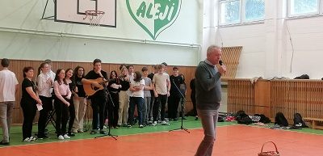
A to je naše devátá bé

Doufáme, že se vám naše písnička líbila
Asi jste rádi, že už konečně skončila
Vždyť je to jen nějaká třída
Ať už ji někdo vystřídá
Už jdeme to si piš jenom jeden refrén a jsme pryč.

A Kristýna ta vede celou naši bandu
Všichni máme s Vraťou srandu
Učitelé jsou z nás pořád vzteky bez sebe
A to je naše devátá bé, A to je naše devátá bé Vypracoval Roman Blaha, Kristýna Horáková

